**YAPAY ZEKA PROJE RAPORU**

**8 Vezir Probleminin Backtracking Algoritması İle Çözümü**

**Üyeler :** Sergen Esendemir - 142804005

Yiğit Kurtçu – 142804012

Metin Öztürk - 142804001

**1-Proje Tanımı :** 8 Vezir Bulmacası, 8x8'lik bir satranç tahtasına 8 adet vezirin hiçbiri olağan vezir hamleleriyle birbirini alamayacak biçimde yerleştirmesi sorunudur. Her bir vezirin konumunun diğer bir vezire saldırmasına engel olması için hiçbir vezir başka bir vezirle aynı satıra, aynı kolona ya da aynı köşegene yerleştirilemez.

**2- Problemin Çözümü :** Backtracking algoritması kullanılarak çözülmüştür. Bilgisayar biliminde veriye çeşitli yollardan deneme yanılma yoluyla ulaşmaya, yanlış yola girildiğinde geri dönülüp gidilen yolun izlenmesine geri izleme algoritması denir.

**3-Kaynak Kodları**

**package** Proje;

**public** **class** VezirProblemi {

**final** **int** N = 8;

**void** CozumuGoster(**int** tahta[][])

{

**for** (**int** i = 0; i < N; i++)

{

**for** (**int** j = 0; j < N; j++)

System.***out***.print(" " + tahta[i][j]

+ " ");

System.***out***.println();

}

}

**boolean** YerlestirilirMi(**int** tahta[][], **int** satir, **int** sutun)

{

**int** i, j;

**for** (i = 0; i < sutun; i++)

**if** (tahta[satir][i] == 1)

**return** **false**;

**for** (i=satir, j=sutun; i>=0 && j>=0; i--, j--)

**if** (tahta[i][j] == 1)

**return** **false**;

**for** (i=satir, j=sutun; j>=0 && i<N; i++, j--)

**if** (tahta[i][j] == 1)

**return** **false**;

**return** **true**;

}

**boolean** Cozum(**int** tahta[][], **int** sutun)

{

**if** (sutun >= N)

**return** **true**;

**for** (**int** i = 0; i < N; i++)

{

**if** (YerlestirilirMi(tahta, i, sutun))

{

tahta[i][sutun] = 1;

**if** (Cozum(tahta, sutun + 1) == **true**)

**return** **true**;

tahta[i][sutun] = 0;

}

}

**return** **false**;

}

**boolean** ProblemiCoz()

{

**int** tahta[][] = {{0, 0, 0, 0, 0, 0, 0, 0},

{0, 0, 0, 0, 0, 0, 0, 0},

{0, 0, 0, 0, 0, 0, 0, 0},

{0, 0, 0, 0, 0, 0, 0, 0},

{0, 0, 0, 0, 0, 0, 0, 0},

{0, 0, 0, 0, 0, 0, 0, 0},

{0, 0, 0, 0, 0, 0, 0, 0},

{0, 0, 0, 0, 0, 0, 0, 0}

};

**if** (Cozum(tahta, 0) == **false**)

{

System.***out***.print("Çözüm Bulunamadı");

**return** **false**;

}

CozumuGoster(tahta);

**return** **true**;

}

**public** **static** **void** main(String[] args) {

// **TODO** Auto-generated method stub

VezirProblemi Vezir = **new** VezirProblemi();

Vezir.ProblemiCoz();

}

}

**4-Ekran Görüntüsü :**

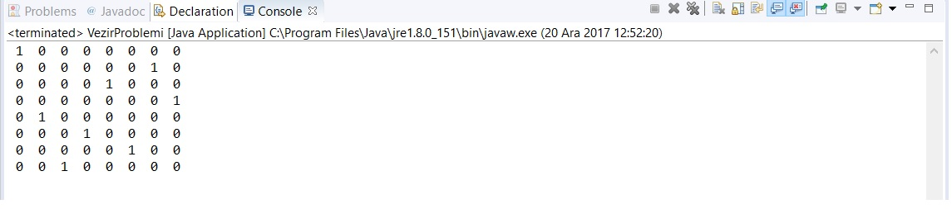

**5- Kaynak**

www.tr.wikipedia.org/wiki/BackTrack